
项目名称:
项目编号:
文档编号:

东软电动汽车充电桩应用管理平台
项目要求书
版本：Ver1.0

东软集团股份有限公司

总页数 |  | 正文 |  | 附录 |  | 生效日期
编制： |  |  |  | 审批： 审批人和编制不可以同一个人

修 改 履 历

编号 | 修改内容 | 修改人 | 修改日期 | 是否评审 | 评审日期
1 | 所有历史记录可追溯
2
3
4

目录
1项目概要 3
1.1项目名称 3
1.2项目目标 4
1.3软件概要 4
1.4功能描述 4
1.5开发环境 5
1.6关键技术 5
1.7开发体制 6
2软件详细需求 7
2.1界面 7
3系统整体设计 8

1项目概要

1.1项目名称
东软电动汽车充电桩应用管理平台

1.2项目目标
- 体会从需求理解出发，到软件整体设计，详细设计，开发，测试，发布的整体流程。熟悉软件开发整体过程
- 了解基于Linux操作系统下的应用程序开发方法
- 掌握Linux系统下开发工具Qt Creator的使用
- 培养快速学习新知识，并在项目中使用的能力及独立解决问题的能力
- 掌握开源软件技术Qt图形库的使用，提高初级ui设计能力
- 掌握Linux系统下程序并发的开发方法包括多线程(pthread)编程。
- 掌握socket通信编程方法

1.3软件概要
随着新能源汽车产业的蓬勃发展，电动汽车保有量持续增长，充电基础设施的智能化管理已成为行业刚需。当前充电桩运营面临站点分布不均、用户找桩困难、设备利用率偏低、运营数据分散等痛点，亟需一套集用户服务、设备管控、数据分析于一体的综合管理平台。本项目融合Linux操作系统、QT跨平台开发、数据库技术与大数据可视化等核心课程知识，构建一个覆盖“用户端—服务端—数据端”全链条的完整业务系统。

1.4功能描述
系统由四个核心子系统构成，覆盖从用户操作、设备管控、数据存储到决策分析的全业务场景。
（1）充电用户端（Linux + QT）
用户端采用QT框架模拟手机端交互体验，在Linux桌面环境下运行，为电动汽车车主提供充电全流程服务。
▲附近充电站查询，功能描述：用户进入系统后，系统展示当前位置周边的充电站列表，帮助用户快速找到可用充电资源。支持通过下拉选择区域或手动输入地址进行定位（软件层面模拟GPS）；调用腾讯地图Web API将地址转换为经纬度坐标；按距离由近及远展示充电站列表；每个充电站卡片显示：站名、充电价格（元/度）、电桩总数/空闲数量、距离（公里）；点击充电站可查看该站所有电桩的详细信息（编号、类型、状态、功率）
▲一键导航，功能描述：用户在充电站列表中点击距离信息，系统调用腾讯地图完成导航。调用腾讯地图Web API（QWebEngineView加载）；输入起点（当前位置）和终点（目标电站）；提供驾车/步行多种出行方式选择；点击导航按钮跳转至地图路线规划页面。
▲用户信息维护，功能描述：基于手机号实现免密登录与用户信息管理，降低使用门槛。登录机制：输入11位手机号，系统查询数据库校验；手机号已存在 → 验证通过，直接登录；手机号不存在 → 自动创建新用户（默认昵称“用户+手机号后4位”），首次登录即完成注册；信息展示：登录成功后展示用户头像（默认灰色头像）、昵称、钱包余额（元）；信息修改，更换头像：支持从本地选择图片上传；修改昵称：输入框编辑保存；余额充值：输入充值金额（元），点击充值按钮模拟支付成功，余额实时更新。
▲电动汽车充电，功能描述：用户选择空闲电桩完成充电操作，包含完整的“预约—充电—计费—结算”流程。充电前检查：进入充电页面时，系统自动查询当前用户是否存在“充电中”状态的未完成订单。如有未完成订单 → 弹窗提示“您有未完成的充电订单，请先结算”，并强制跳转至订单结算页面。如无未完成订单 → 正常进入充电操作流程。
（2）PC服务器端（Linux + QT）
服务器端是面向运营管理人员的后台系统，同样使用QT开发，提供全面的电站运维和业务监控能力。界面布局为宽屏PC风格，以表格、图表为主。
▲管理员登录，功能描述：管理员输入账号/密码进行身份验证；账号密码存储在数据库管理员表中（默认初始账号：admin / 123456）；登录成功后进入管理后台主界面；
▲销售业绩，功能描述：图表展示近7日/近30日营收趋势折线图（使用QT的QChart组件）；展示今日营收、本月营收、总营收三大核心数字指标；可切换时间维度查看营收变化趋势；
▲电桩状态，功能描述：显示以表格展示当前所有电桩的状态分布：在用、闲置、故障。显示具体数量及占比百分比；直观反映设备整体运行健康度
▲充电桩管理，功能描述：列表展示包括电桩编号、所属电站、类型（快充/慢充）、功率（kW）、当前状态、累计充电次数、累计充电时长；设备操作包括选中电桩后，管理员可执行“远程重启”（模拟向电桩发送重启指令），用于处理死机等异常。
▲充电站管理，功能描述：列表展示包括充电站ID、站名、详细地址、经纬度、总电桩数、当前在线率；站内详情包括点击电站行，可查看该站所有电桩的实时状态明细；新增电站包括填写站名、地址、经纬度、电桩数量等字段，完成新增（模拟新增）。
▲用户管理，功能描述：列表展示：用户ID、手机号、昵称、钱包余额、注册时间、状态（正常/冻结）；用户操作包括管理员可手动“冻结/解冻”用户账号（用于风控场景）；查询功能包括按手机号模糊搜索用户。
（3）数据库端
数据库作为系统数据核心，承担所有业务数据的存储与管理职责。包括用户信息、充电站信息、充电桩信息、充电订单、管理员账号等信息。
（4）大数据可视化大屏（Web端）
大数据大屏为运营决策者提供实时、直观的业务健康度看板，以Web页面形式呈现，采用ECharts图表库构建。该项目的主要功能包括数据采集、数据存储、数据预处理、数据分析、数据可视化和模型部署等。通过上述功能的综合应用，本项目将为用户、车主、充电站点和政府有关部门提供全方位的充电服务和支持。
- 机器学习智能分析子系统
机器学习子系统是平台智能化升级的核心模块，依托系统海量的充电时序数据、设备运行数据、用户行为数据，通过算法模型实现智能预测、故障诊断、需求调度、智能风控等能力，打破传统人工运维、被动服务的模式，实现充电桩运营的智能化、精细化、高效化管理，为前端用户服务、中端设备运维、后端决策分析提供智能支撑。
▲充电负荷智能预测，功能描述：基于时序机器学习算法，对各充电站、各电桩的历史充电时段、充电时长、充电量、用户出行时段、天气、节假日等多维数据进行训练建模。可精准预测未来1小时、6小时、24小时各站点的充电负荷、空闲桩数量、高峰充电时段。系统根据预测结果，在用户端优先推荐低拥堵、高空闲率的充电站，减少用户排队等待时间；同时为运营端提供负荷预警，辅助工作人员提前做好电力调配与运维值守安排，提升充电资源利用率。

注：以上为基本功能要求，可以根据小组实际情况增加额外功能，并进行加分。

1.5开发环境
运行系统：虚拟机VM ware17、Ubuntu2204及其以上版本
开发工具： Qt Creator6.2及其以上版本

1.6关键技术
Qt框架：用于开发用户界面，支持跨平台开发和界面设计。
C++语言：用于实现系统的核心功能逻辑，进行高效的数据处理和计算。
QSQLlite数据库：用于存储系统数据，支持复杂的数据查询和管理。
Socket通信：网络通信由Socket编程实现其功能
多线程：程序的主框架应该是一个多线程结构。

1.7开发体制

PM
TL
PRL
SCML
PE1
PE2
PE3
PEn

职责说明：
编号 | 角色 | 职责 | 备注
1 | PM | 实训项目经理，由具备开发和管理经验者担当，统括项目进展，并在每个阶段开始前对项目进度及方向进行把握。 | 专职
2 | TL | 项目负责人，由开发团队中具有管理能力者担当，主要职责是带领开发团队完成实训项目，并向PM定期汇报项目进度。  模块担当 | 兼职
3 | PRL | 项目评审负责人，由开发团队中技术能力较强者担当，主要是组织同行评审，并对评审结果把关  模块担当 | 兼职
4 | SCML | 项目配置负责人，由开发团队中仔细认真者担当，职责是按照已经定义好的规范对项目成员的开发流程及成果物进行跟踪，并对过程成果物进行配置。在每个阶段启动前，学习下一个阶段的模版使用，并向其他担当展开。  模块担当 | 兼职
5 | PE1
6 | PE2
7 | PE3
8 | PE4
… | …
n | PEn

2软件详细需求

2.1界面
界面风格为类似于windows应用程序界面。以下界面只作为参考，可自行设计，不作为具体项目达成目标。
1，管理员界面
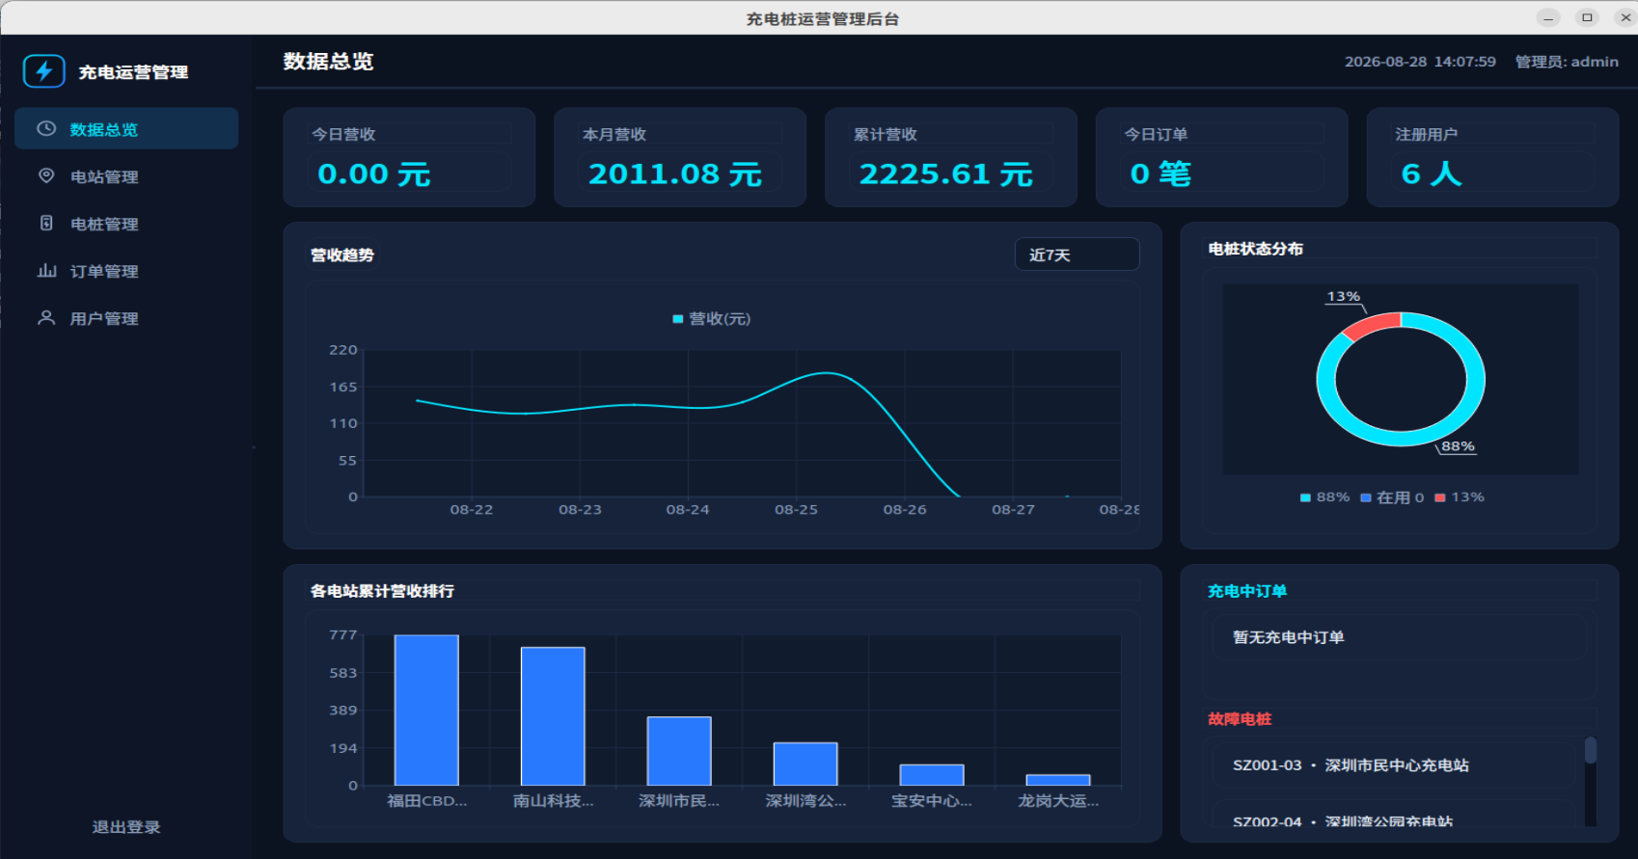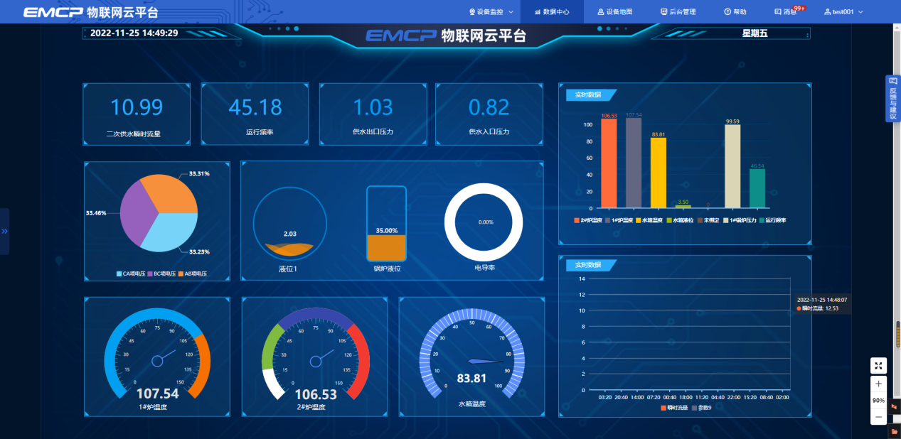
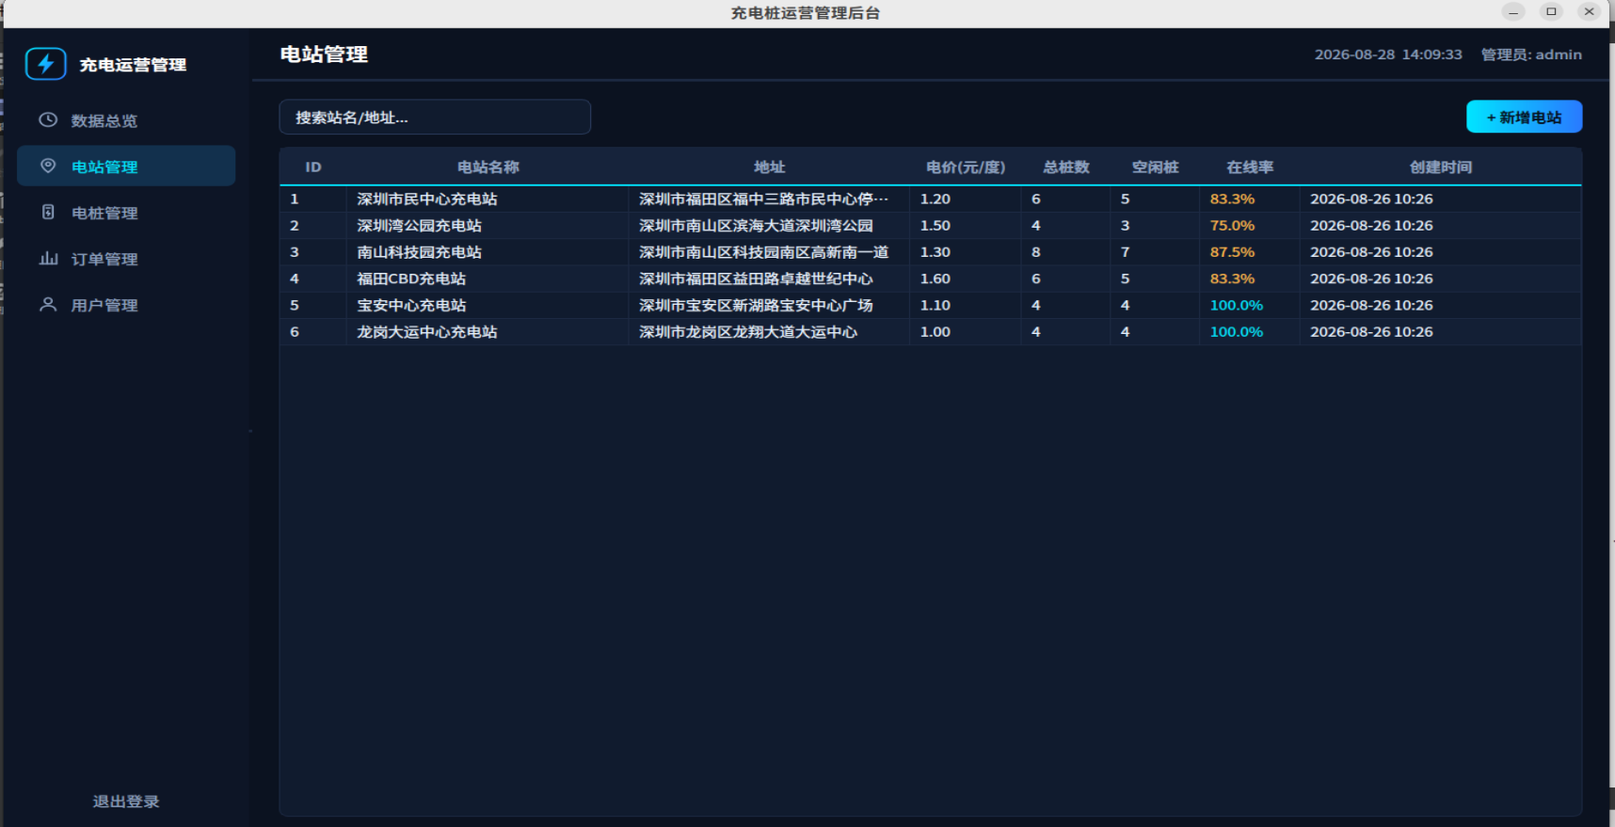
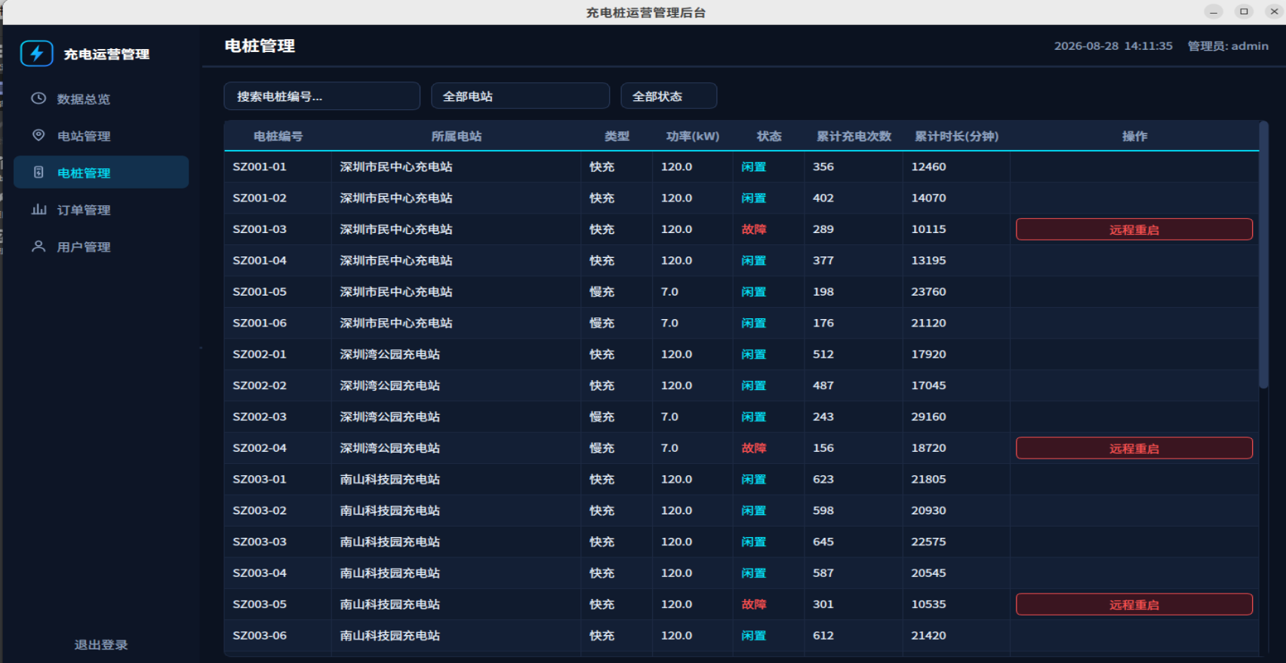
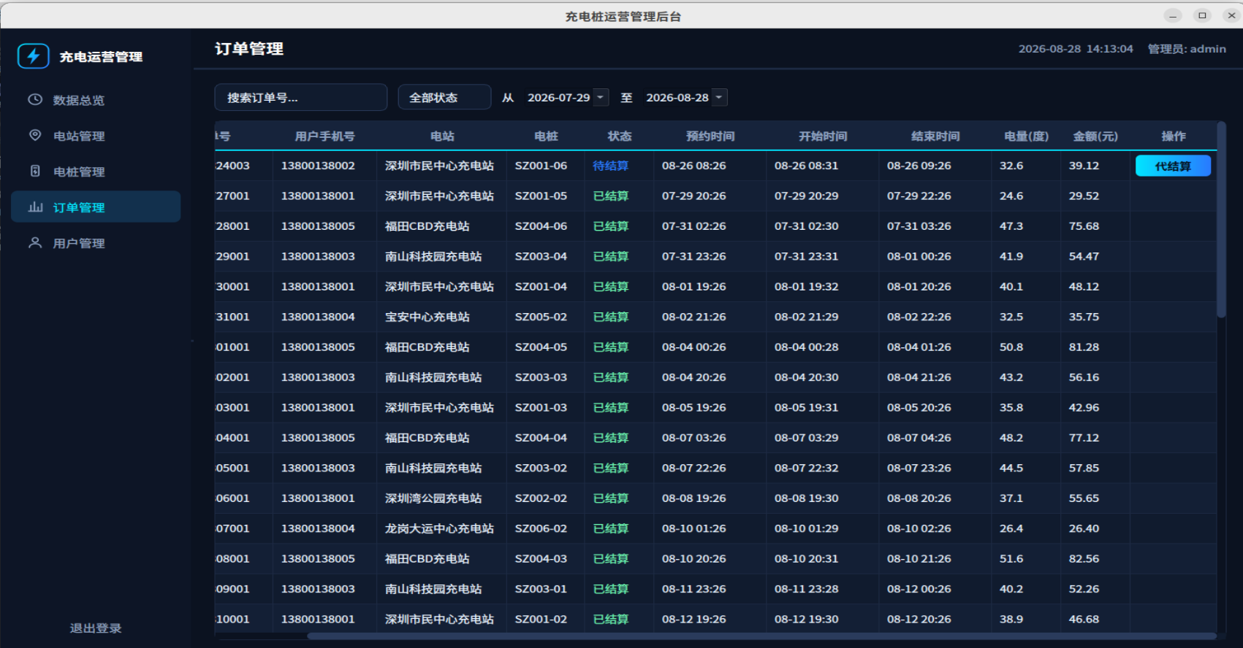

- 用户界面
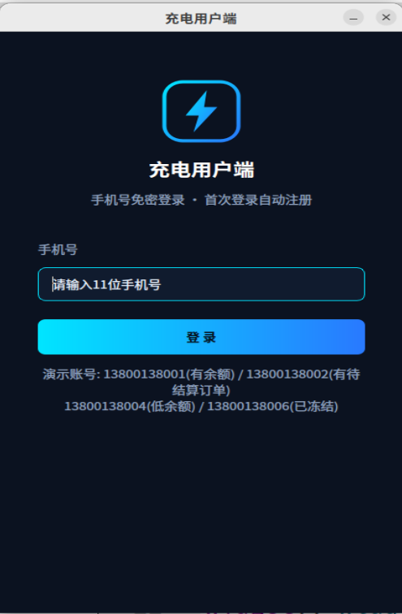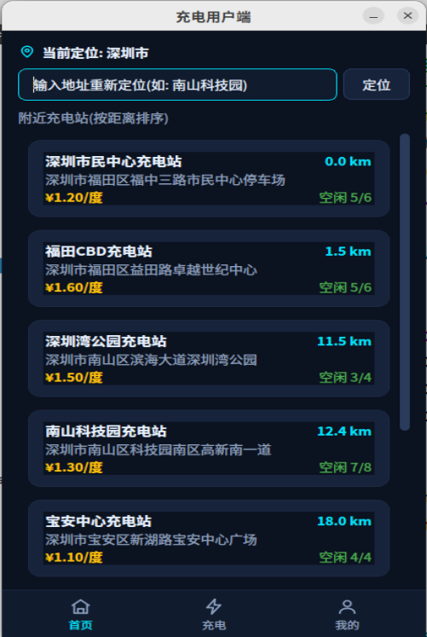
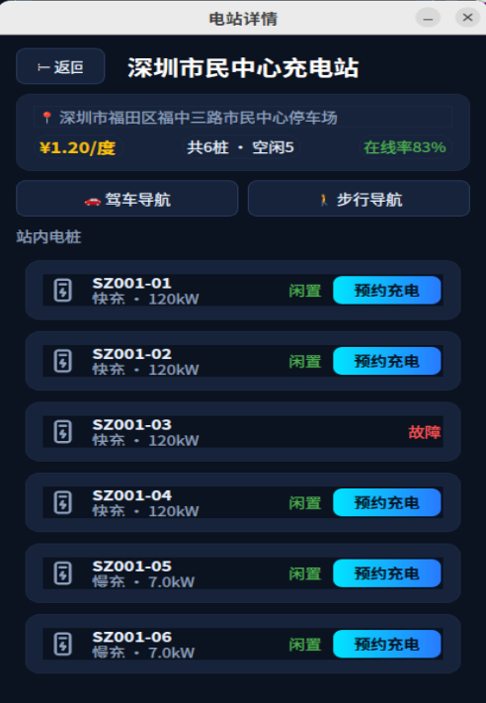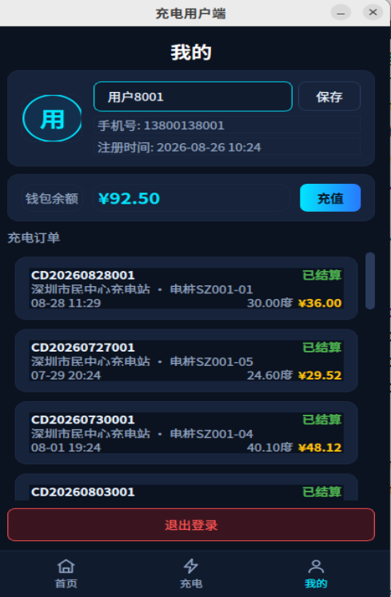
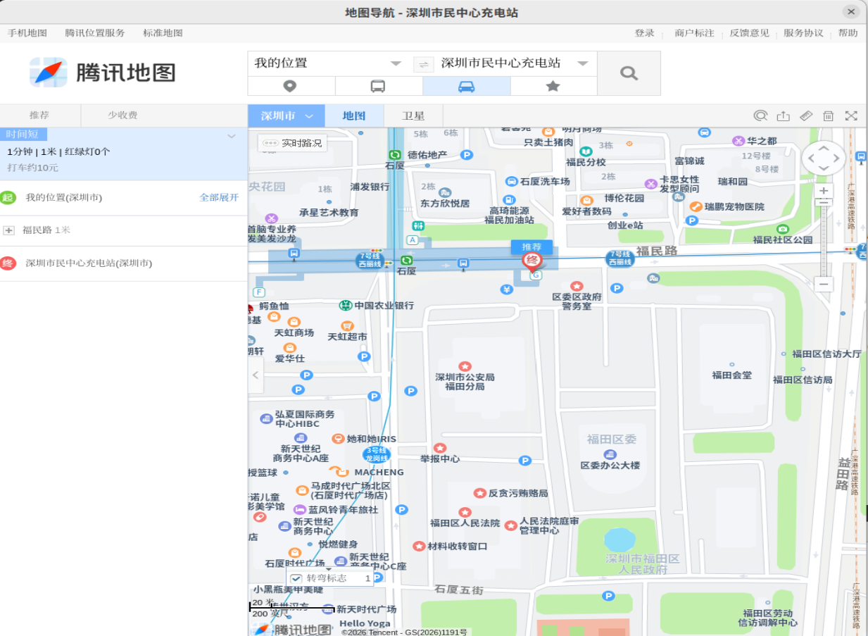
3. 大数据分析大屏
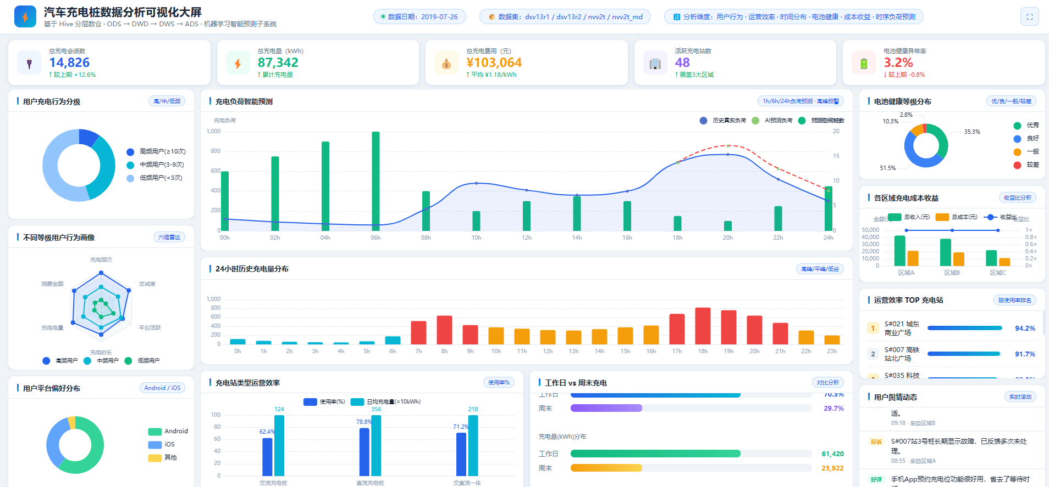

2.2 数据处理
1、通信数据结构设计，能够安全稳定的实现数据传输
2、数据库设计，能够实现数据库开发与管理
3、合理考虑数据安全问题

2.3 错误处理
需设计完整的错误处理机制

3系统整体设计
3.1系统结构图
